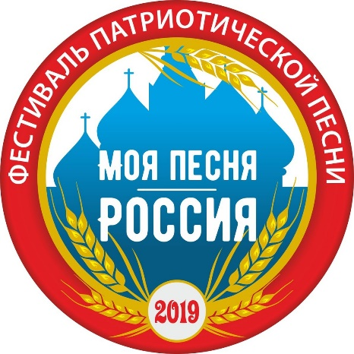
Пресс-релиз фестиваля патриотической песни «Моя песня-Россия»

С 9 по 12 июня 2019 года состоится фестиваль патриотической песни «Моя песня-Россия».
Организатор фестиваля - Автономное учреждение «Военно-патриотический клуб «Александр Невский и Ижорская земля». Учредитель – СПб БОО «Академия Странтсвий».
Фестиваль проводится при поддержке Комитета по культуре Санкт-Петербурга.

Данный фестиваль — это культурно-просветительская площадка, объединяющая молодых и профессиональных исполнителей песен гражданской, патриотической тематики и любителей отечественного творчества. Мероприятия фестиваля позволят выявить и поддержать юные дарования, познакомить гостей фестиваля с творчеством состоявшихся исполнителей. Популяризировать авторскую песню и музыкальное творчество гражданской, патриотической и духовной тематики.
К участию приглашаются профессиональные исполнители и любители от 16 лет со всей России. Номинации Фестиваля: «Эстрадная песня», «Бардовская песня», «Городской романс» и «Православная песня». Участие бесплатное.
Конкурсные отборы участников пройдут в три тура:
1-ый тур – заочный. Прием видео-заявок участников фестиваля, заявки принимаются до 20 мая 2019 года на электронный адрес Оргкомитета festsongrussia@inbox.ru. С 21 по 31 мая жюри Фестиваля определит исполнителей, прошедших во второй тур.

2-ой тур – очный. Участники исполнят на площадках Фестиваля два конкурсных произведения. Лучшие исполнители пройдут в третий тур.
9 июня 2019 года в Духовно-Просветительском центре "Святодуховский" пройдут конкурсные прослушивания участников номинации «Православная песня».
10 июня 2019 года в Sound-club «LADЫ» состоятся прослушивания участников номинаций «Бардовская песня», «Эстрадная песня», «Городской романс».

3-ий тур – Финальный тур пройдет в рамках Гала-концерта, 12 июня 2019 года на открытой площадке Муниципального образования поселок Стрельна.

Завершится фестиваль церемонией награждение победителей, жюри определит трех победителей – Лауреатов III, II, I степени и Гран-При Фестиваля. Победителям вручат ценные призы, Гран-При – денежное вознаграждение - 50 000 рублей.

Вход на конкурсные прослушивания и Гала-концерт свободный.
С подробной информацией можно ознакомиться на странице Фестиваля www.neva1240.info/mysongrussiafest и официальной группе ВКонтакте: vk.com/mysongrussia. Возрастной ценз 12 +.

